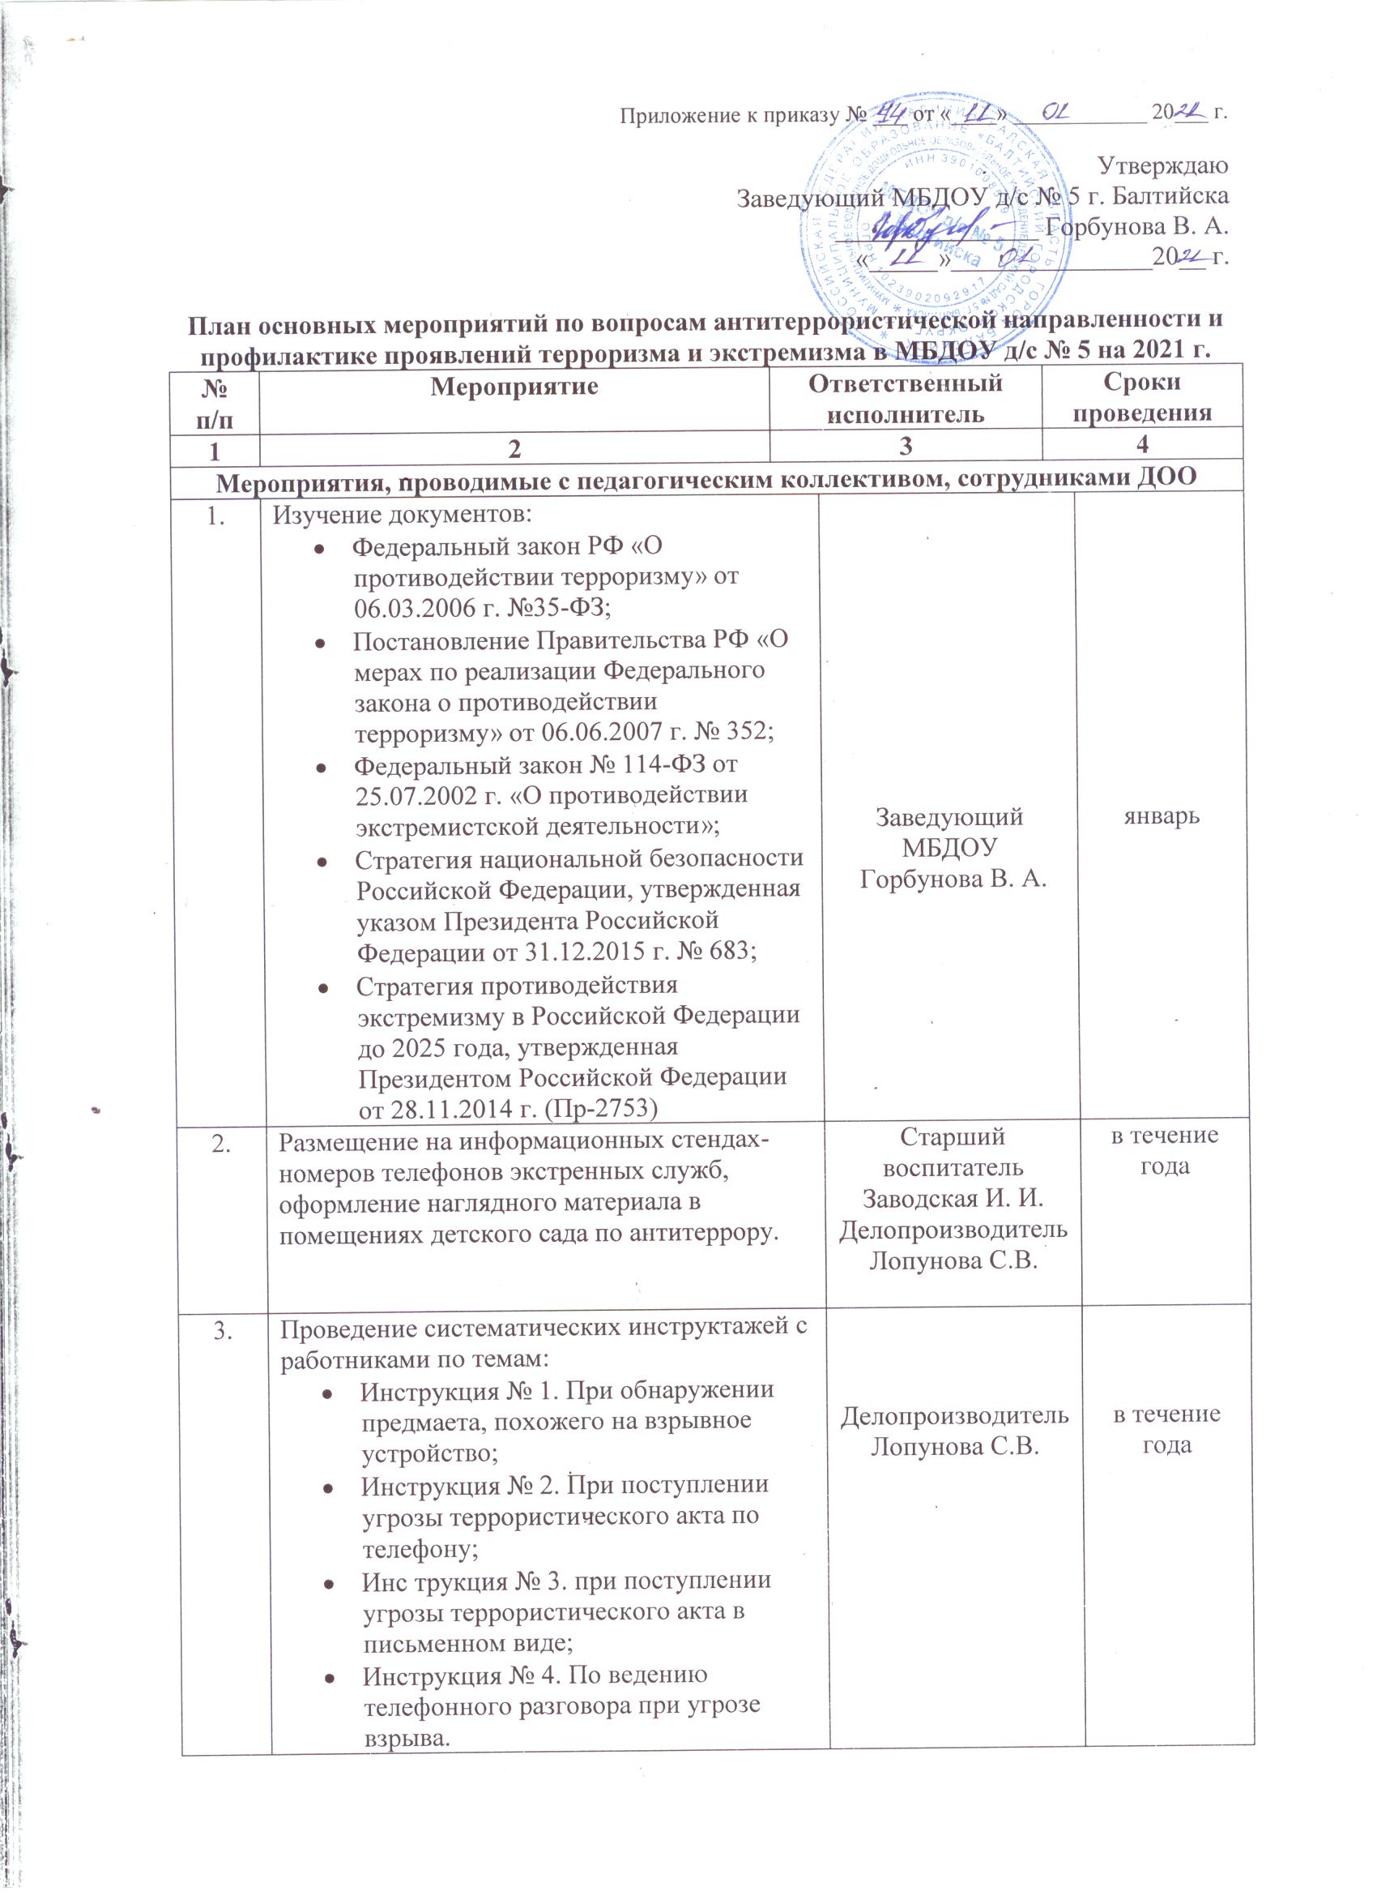
 | - Инструкция № 5. При захвате террористами заложников.
4. | Контроль за пребыванием посторонних лиц на территории и в здании МБДОУ при регулярном функционировании записи видеонаблюдения. | Старший воспитатель Заводская И. И. | постоянно
5. | Регулярный, ежедневный осмотр и обход территории детского сада. | Старший воспитатель Заводская И. И.  Заведующий хозяйством | в течение года
6. | Размещение материалов по вопросам противодействия терроризму на сайте детского сада.  Обновление стендов по антитеррористической безопасности. | Старший воспитатель Заводская И. И.  Музыкальный руководитель Горяйнова В. В. | в течение года
7. | Проведение объективных тренировок по антитеррору. | Делопроизводитель Лопунова С.В. | по плану
8. | Проведение круглого стола «Генезис экстремизма и терроризма (истоки и причины) | Делопроизводитель Лопунова С.В. | апрель
9. | Проведение круглого стола «Что мы знаем о терроризме» | Делопроизводитель Лопунова С.В. | сентябрь
Мероприятия, проводимые с воспитанниками
8. | - Беседа «О несовпадении приятной внешности и добрых намерений»  - Малоподвижная игра «Знакомый, свой, чужой» | Воспитатели | январь
9. | - Проблемно-игровая ситуация: «Что мы знаем об опасных предметах?»  - Беседа «Разбор возможных сложных ситуаций в жизни и поведении детей». | Воспитатели | февраль
10. | - Дидактическая игра «Хорошо – плохо».  - Досуг «Красная Шапочка и Волк»  - Беседа «Правила поведения при общении с незнакомыми людьми» | Воспитатели | март
11. | - Занятие «Игры во дворе»  - Разыгрывание ситуаций «Будь осторожен с незнакомыми людьми»  - Беседа «Можно ли разговаривать с незнакомыми людьми» | Воспитатели | апрель
12. | - Чтение художественной литературы, стихотворений о ВОВ.  - Тематический утренник «День Победы».  - Беседы о войне, о подвигах наших воинов.  - Организация выставки рисунков и поделок «Военная слава России». | Воспитатели, старший воспитатель Заводская И. И., музыкальный руководитель Горяйнова В. В. | май
13. | - Беседы «Действия при обнаружении подозрительного предмета»  - Организация выставки детских рисунков «Этот мир для всех!»  - Мероприятия в рамках Дня защиты детей;  - Мероприятия в рамках праздника «День России» | Старший воспитатель Заводская И. И., воспитатели, музыкальный работник Горяйнова В. В. | июнь
14. | - Беседа «К кому можно обращаться за помощью, если потерялся на улице»  - Развлечение «День дружбы» | Воспитатели | июль
15. | 1. Проблемно-игровая ситуация: «Что мы знаем об опасных предметах?».  2. Беседа с детьми «Проявление бдительности» | Воспитатели | август
16. | - Акция «Белые шары», посвященная  Дню солидарности в борьбе с терроризмом.  - Конкурс рисунков «Мы за мир! Мы против террора!»  - Беседа с детьми «Подозрительные люди и предметы» | Воспитатели | сентябрь
17. | - Беседа «Терроризм – это угроза обществу»  - Деловая игра «Опасные ситуации» | Воспитатели | октябрь
18 | - Праздничное мероприятие, посвященное Дню народного единства.  - Беседа «Герои – избавители России: простой человек Кузьма Минин и воевода князь Дмитрий Пожарский». | Воспитатели  музыкальный работник Горяйнова В. В. | ноябрь
19 | - Беседа «Один дома»  - Чтение произведения С.Михалкова «Дядя Степа милиционер» | Воспитатели | декабрь
Мероприятия, проводимые с родителями
20. | 1. Родительское собрание «Как защитить своего ребенка от опасности»  2. Проведение бесед с родителями о  режиме посещения МБДОУ. | Воспитатели | январь
21. | - Информирование родителей с инструкциями по профилактике экстремизма, терроризма. | Воспитатели | февраль
22. | - Консультация «Как определить, что предмет может быть взрывным устройством» | Воспитатели | март
23. | - Консультация для родителей «Как рассказать детям о войне» | Воспитатели | апрель
24. | - Участие в акциях:  - «Георгиевская ленточка»  - «Бессмертный полк»  - Консультация для родителей «Формирование толерантного поведения в семье» | Воспитатели, старший воспитатель, родители | май
25. | - Подготовка информационного уголка, посвященного вопросам безопасности, противодействию терроризму  - Беседы с родителями о необходимости усиления бдительности и контроля за детьми в местах массового скопления людей | Старший воспитатель, воспитатели | июнь
26. | 1. Консультация для родителей «Как  оградить ребенка от  злоумышленников» | Воспитатели | июль
27. | 1. Анкетирование для родителей «Что вы  знаете о терроризме. Как ему  противостоять» | Старший воспитатель | август
28. | - Проведение родительских собраний с включением вопросов, касающихся терроризма и мер и способов его предупреждения. | Старший воспитатель, воспитатели | сентябрь
29. | 1. Консультация для родителей «4 НЕ» | Воспитатели | октябрь
30. | 1. Консультация для родителей «Как  определить, что предмет может быть  взывным устройством» | Воспитатели | ноябрь
31. | 1. Памятка для родителей «Учим ребенка  безопасному поведению» | Воспитатели | декабрь

